

|  |
| --- |
| EXTRACT, TRANSFORM, LOAD  Report |

Оглавление

1 WRK tables 3

1.1 Таблица типов, подкатегорий и категорий продуктов 3

1.2 Таблица брендов 4

1.3 Таблица продуктов 5

1.4 Таблица способов доставки и оплаты 6

1.5 Таблица населенных пунктов РБ 7

1.6 Таблица пунктов самовывоза 8

1.7 Таблица клиентов 9

# WRK_ tables

Все таблицы wrk_ выгружаются из внешних таблиц.

## Таблица типов, подкатегорий и категорий продуктов

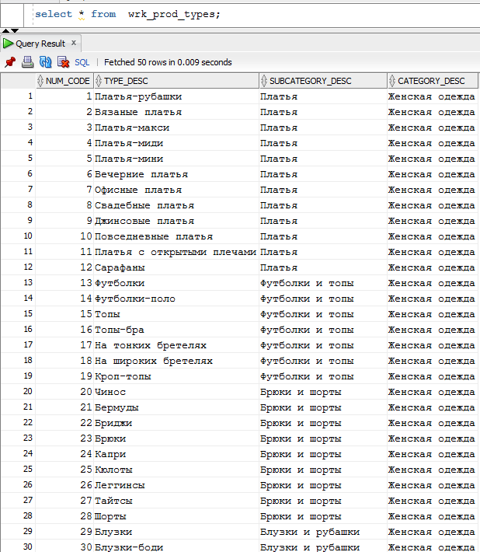

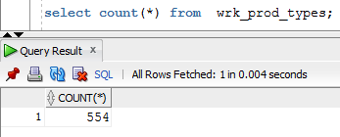

## Таблица брендов

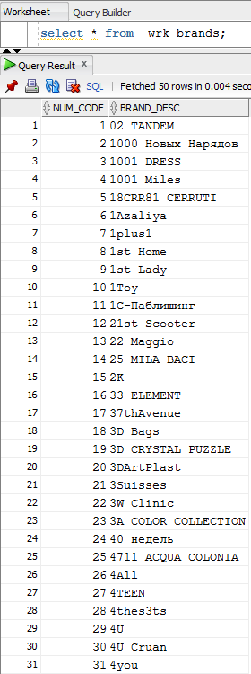

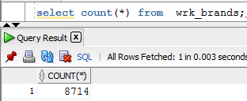

## Таблица продуктов

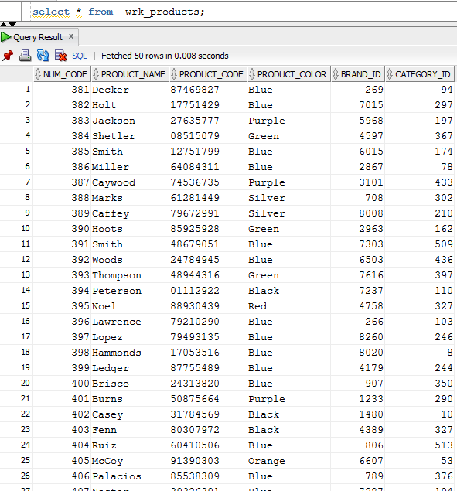

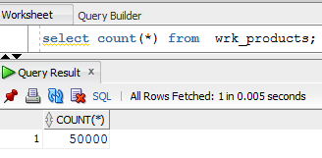

## Таблица способов доставки и оплаты

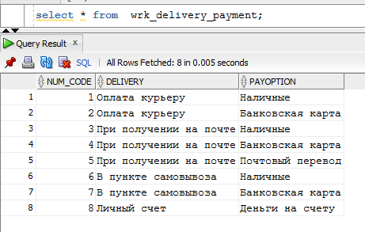

## Таблица населенных пунктов РБ

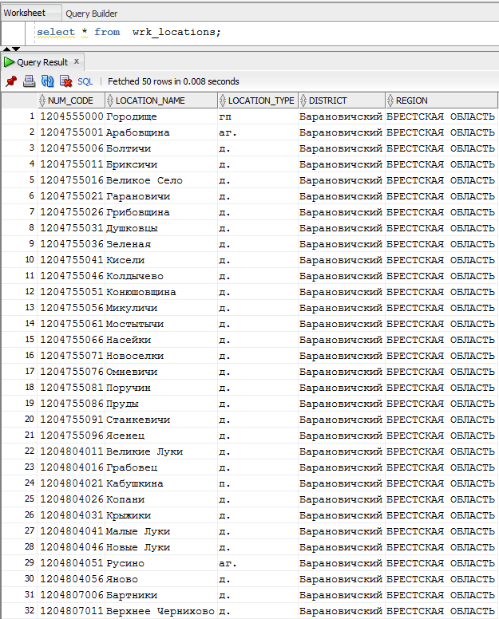

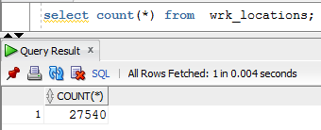

## Таблица пунктов самовывоза

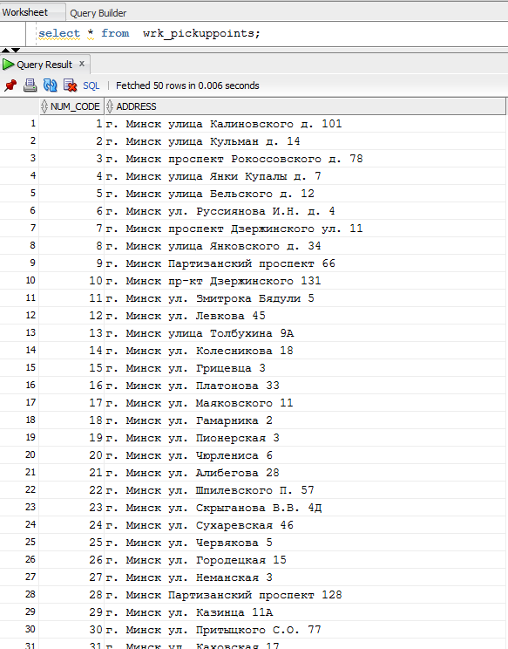

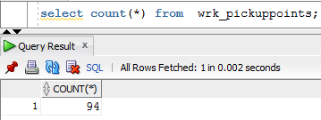

## Таблица клиентов

